***Chủ đề:***  **CÁC PHÉP TÍNH PHÂN THỨC**

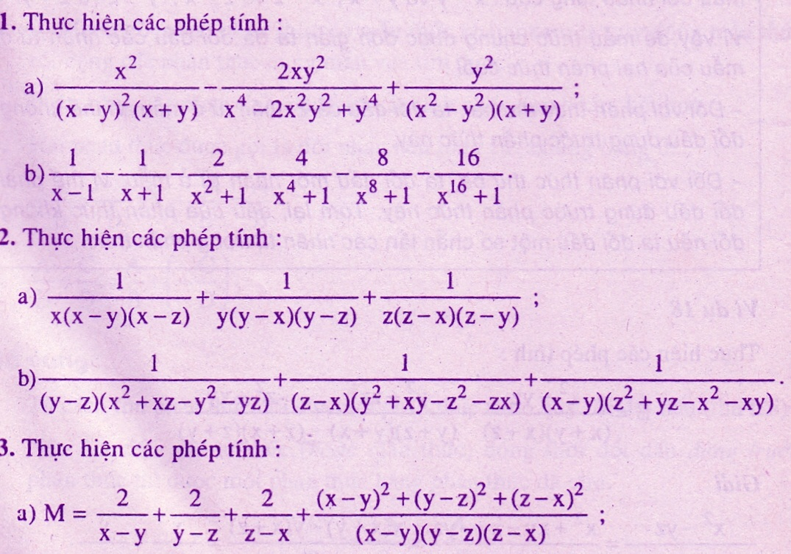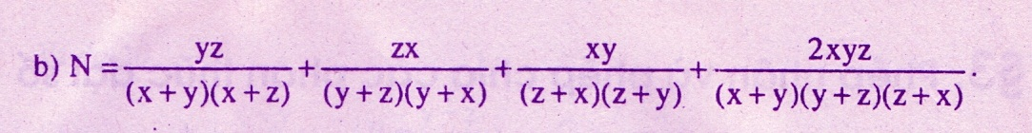

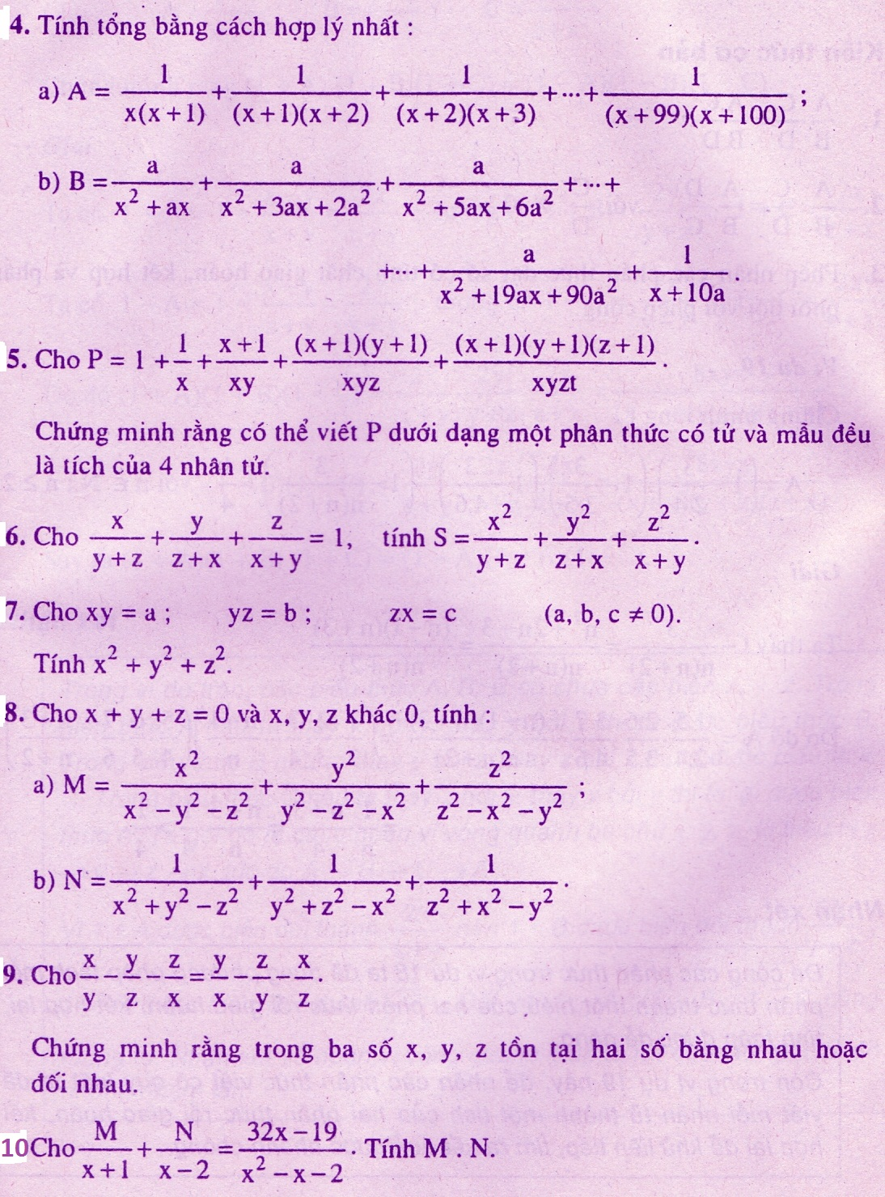

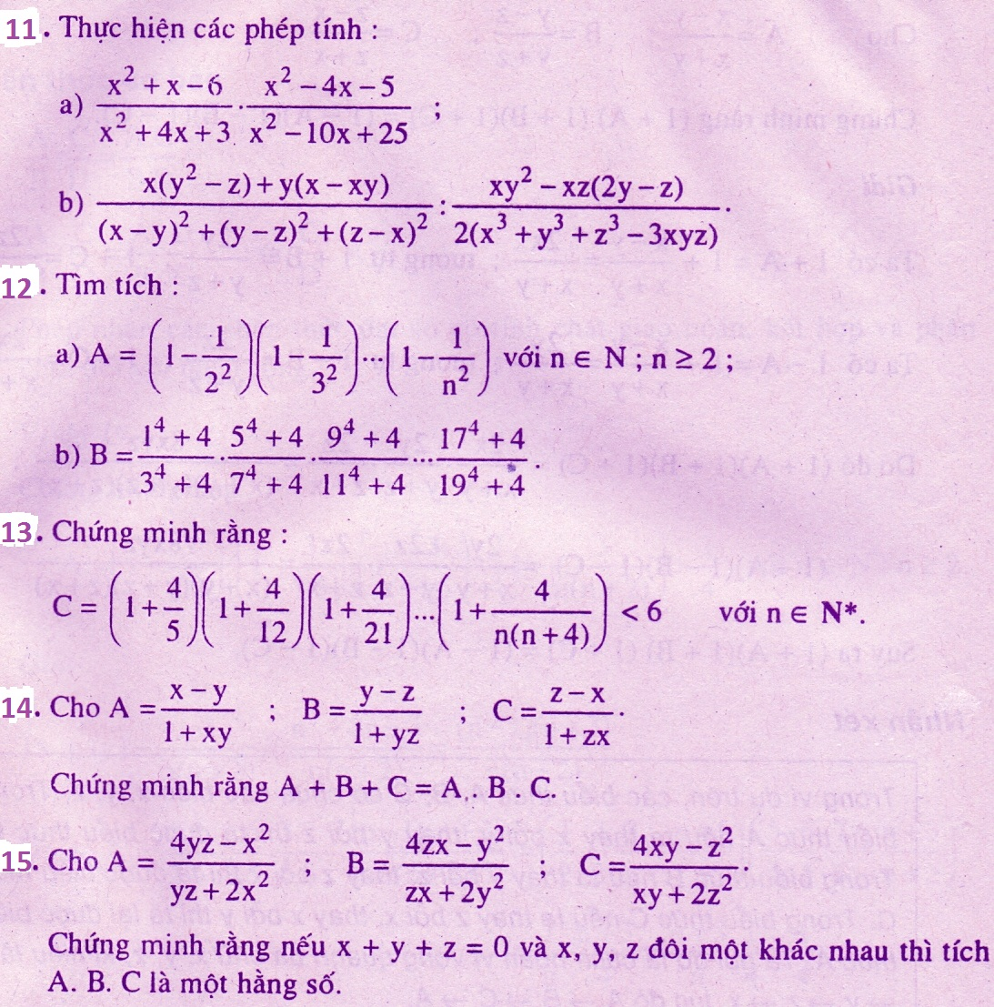

***Chúc các em thành công !***